Коммунальное государственное казенное предприятие
«Ясли сад «Ак бота» коммунального государственного учреждения
«Отдел образования района имени Габита Мусрепова»
коммунального государственного учреждения «Управление образования
акимата Северо-Казахстанской области»

Рекомендации для родителей
при адаптации детей к детскому саду.

Разработала: педагог-психолог
Букпина Ж.Б.

с Новоишимское 2023

С чего начинается социализация маленького ребенка? В первую очередь с семьи. Но по-настоящему это происходит, когда малыш поступает в детский сад. Именно там он учится общаться со взрослыми и детьми, усваивает нормы и правила поведения, учиться жить в обществе.
Что такое адаптация в детском саду? Адаптация – это процесс приспособления организма к новым условиям. Детям любого возраста непросто начинать посещать детский сад. Вся жизнь ребенка кардинальным образом меняется. В привычной, сложившейся жизни в семье происходят существенные изменения: четкий режим дня, отсутствие родных и близких, постоянное присутствие сверстников, необходимость слушаться и подчиняться незнакомым взрослым, резко уменьшается количество персонального внимания.

Рекомендации родителям по подготовке детей к детскому саду.
- Обратите внимание на домашний режим питания и сна и постепенно прилезьте его к тому, который будет в детском саду.
- Постепенно приучайте малыша к самостоятельности и доступному для его возраста самообслуживанию.
- Подробно расскажите ребенку о том, что и в какой последовательности он будет делать в детском саду.
- В присутствии ребенка избегайте критические замечания в адрес дошкольного учреждения и его сотрудников. Никогда не пугайте ребенка детским садом.
- Примерно за неделю до первого посещения детского сада следует предупредить малыша, чтобы он спокойно ожидал предстоящее событие.
Приемы, облегчающие ребенку утренние расставания:
- Научитесь прощаться с ребенком быстро. Не затягивайте расставание. Ребенок почувствует ваше беспокойство за него, и ему будет труднее успокоиться.
- Положите малышу в кармашек какую-нибудь памятную вещицу, которая будет напоминать о вас и о том, как сильно вы его любите.
- Никогда не пытайтесь ускользнуть незаметно от ребенка, если хотите, чтобы он вам доверял.
- Придумайте забавный ритуал прощания и строго придерживайтесь его, например, всегда целуйте ребенка в щечку, а потом нежно потритесь носиками или что-то подобное.
- Не пытайтесь купить ребенка, чтобы он оставался в детском саду за новую игрушку.
- Четко дайте ребенку понять, что какие бы истерики он не закатывал, он все равно пойдет в детский сад. Если вы хоть раз ему поддадитесь, в дальнейшем вам будет гораздо сложнее справиться с его капризами.
Родитель – главный воспитатель, а ребенок зеркало семьи. Детский сад создан в помощь родителям в решении вопросов воспитания.

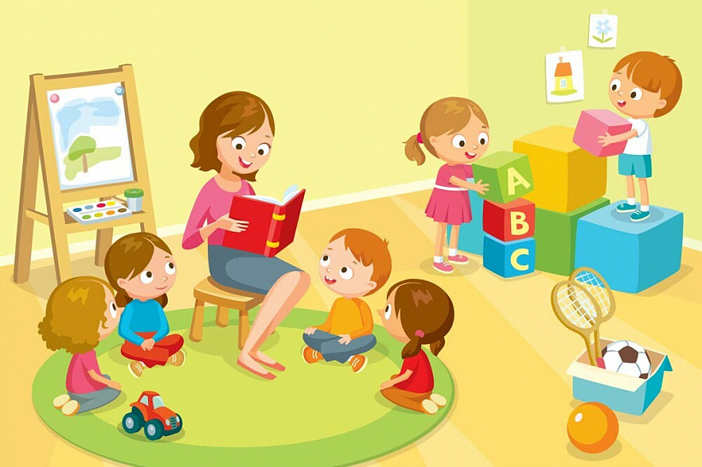

Мы желаем Вам здоровья, мудрости, любви и мира
в доме и в сердцах.

